

Profesionální příprava půdy s vertikutátory a kultivátory Fieldmann

Praha, 3. března 2025 - Důležitý moment péče o zahradu se blíží. Březen a duben je ideální období pro předsezónní přípravu půdy na zahradě, která zajistí optimální růst trávníku i zasetých květin a plodin. Značka Fieldmann je na jarní sezónu perfektně připravena a svým zákazníkům přináší širokou nabídku spolehlivých vertikutátorů a kultivátorů.

Vertikutátor – ideální pomocník na provzdušnění a regeneraci trávníku

Vertikutátor funguje na principu ostrých vertikálních nožů, které se zařezávají do svrchní vrstvy půdy (3 mm hloubky) a odstraňují plsť, mech, zbytky posekané trávy a další organické nečistoty, které brání pronikání vzduchu, vody a živin ke kořenům trávy.

Výsledkem jeho práce je zdravější a hustší trávník s lepší vsakovací schopností, bez mechů a plísní. Díky vertikutátoru také bude půda přirozeně lépe zásobená živinami, takže se sníží potřeba umělých hnojiv. Ideálními obdobími pro použití vertikutátoru jsou v období od března do dubna, když už trávník začíná růst, ale ještě není příliš suchý, a pak na podzim – v září nebo říjnu, aby se trávník před zimou zregeneroval.

TIP: Před vertikutací je správné trávník posekat na výšku 3-4 cm, po ní je vhodné dosít holá místa, která mohou tímto procesem vzniknout, a trávník pohnojit.

Elektrické vertikutátory Fieldmann
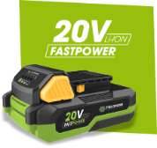

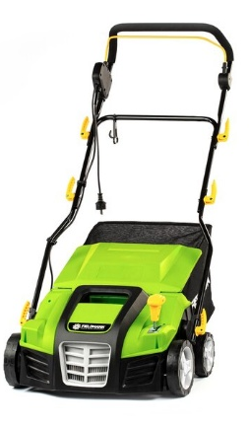
Vertikutátor Fieldmann FZV 4010-20E

Elektrický Fieldmann FZV 4010-20E je ideální volbou pro úpravu větších zahrad. Se záběrem 40 cm, příkonem 2 000 W a sběrným košem o velikosti 55 l je práce s ním rychlá a efektivní. Ve výbavě má dva válce – první vertikutační s 20 noži, které zasahují do hloubky až -12 mm. Ten je vhodné použít dvakrát ročně (jaro a podzim). Po zbytek roku pak perfektně poslouží provzdušňovací válec s 24 pružinami. Komfort práce zajišťuje výškově nastavitelná rukojeť, díky které je manipulace se strojem velmi pohodlná.

Prodejní cena na Fieldmann.cz - 3 999 Kč

Vertikutátor Fieldmann FZV 4003-18E

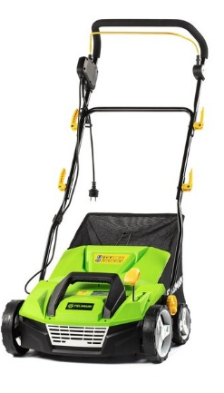
Tento elektrický pomocník se hodí pro úpravu trávníků o velikosti do 1 000 m². Pracovní záběr 38 cm, příkon elektromotoru 1 800 W a dva válce, vertikutační a provzdušňovací, z vertikutátoru Fieldmann FZV 4003-18E dělají univerzálního pomocníka pro celou sezónu.
Nastavení pracovní hloubky je možné zvolit plynule dle opotřebení nožů a pružin. Součástí vertikutátoru je sběrný koš s objemem 48 l. Pro pohodlnou práci lze rukojeť elektrického vertikutátoru výškově nastavit.
Prodejní cena na Fieldmann.cz - 2 999 Kč

Vertikutátor Fieldmann FZV 2004-E

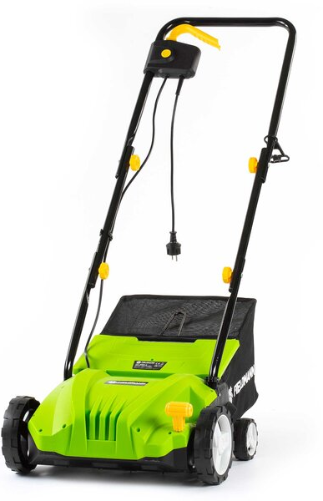
Elektrický vertikutátor s příkonem 1 500 W, šířkou záběru 32 cm, látkovým košem o objemu 40 l a dvěma válci, vertikutačním a provzdušňovacím, se hodí pro úpravu ploch do 800 m2. Provzdušňovací válec vybavený 20 pružinami je vhodné použít po každém sečení. Dvakrát ročně (jaro a podzim) pak přichází na řadu vertikutační válec s 16 noži, který lze díky nízké váze stroje 8,5 kg, umožňující pohodlnou manipulaci, jednoduše a rychle vyměnit.
Stroj je nastavitelný na 4 pozice v rozsahu -12 mm až +4 mm.

Prodejní cena na Fieldmann.cz – 2 499 Kč

Kultivátor (rotavátor) – nakypří půdu pro efektivní setí

Kultivátor je zahradní nástroj určený k přípravě, provzdušnění a udržování půdy. Pomáhá rozrušovat tvrdé hrudky zeminy, odstraňovat plevel a zapracovávat hnojiva či kompost do půdy. Funguje na principu rotujících nožů (radliček), které se zařezávají do zeminy a rozmělní ji na jemnější strukturu. Používá se hlavně na záhonech, v zeleninových zahradách nebo při přípravě půdy před výsadbou trávníku.

Jeho základními přínosy jsou kypření půdy, kdy uvolňuje a provzdušňuje zhutněnou zeminu, což usnadňuje růst kořenů rostlin, odstraňování plevele, při kterém narušuje kořenový systém plevele a omezuje jeho další růst a míchání hnojiv a kompostu, kdy rovnoměrně zapracovává organické látky do půdy.

Elektrické kultivátory Fieldmann

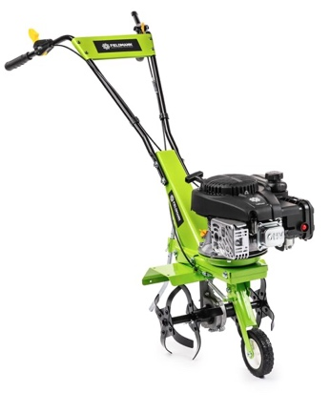
Benzinový kultivátor Fieldmann FZK 6115-139BL

Novinkou a zároveň top modelem mezi kultivátory Fieldmann je model FZK 6115-139BL. Tento benzinový stroj s vysoce kvalitním čtyřtaktním motorem LONCIN o objemu 139 cm³ a výkonem 2,4 kW má pracovní záměr 59 cm a ve výbavě šest nožů o průměru 26 cm. Pro praktičnost je vybaven sklopným transportním kolečkem, se kterým je možné 30 kg stroj pohodlně dopravit do potřebných míst. Ta mohou být i poměrně vzdálená, protože benzinový motor není nijak limitován dosahem elektrické přípojky.
Záběr kultivátoru je možné rozšířit přidáním dalších dvou kultivačních nožů, které jsou součástí balení.

Prodejní cena na Fieldmann.cz - 6 999 Kč

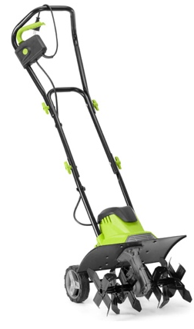
Elektrický kultivátor Fieldmann FZK 2115-E

Výkonný elektrický kultivátor Fieldmann FZK 2115-E s šesti ocelovými noži o průměru 20 cm má možnost nastavení pracovního záběru 33 nebo 45 cm. Dá se s ním tedy vykonávat i poměrně detailní práce kolem stromků a okrasných květin. Poháněn je elektromotorem o výkonu 1500 W. Díky nízké hmotnosti 10,3 kg a podpůrným kolečkům je velice hbitým pomocníkem. Navíc má sklopné madlo, které je prakticky sklopitelné například pro převoz autem.

Prodejní cena na Fieldmann.cz - 3 499 Kč

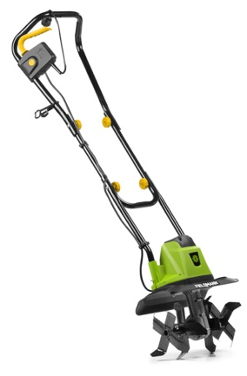
Kultivátor Fieldmann FZK 2002-E

Nejmenší z nabídky kultivátorů Fieldmann – model FZK 2002-E je poháněn elektromotorem o příkonu 750 W. Pracovního záběru v rozsahu 32 cm dosahuje pomocí čtyř ocelových nožů o průměru 20 cm.

Půdu je s ním možné kypřit až do hloubky 20 cm. Kovový kryt chrání obsluhu proti kamenům, které mohou být v průběhu práce odmrštěny ocelovými noži. S váhou pouhých 8 kg je tak ideálním pomocníkem pro malé ale plodné záhony a okrasné zahrady. Do auta ho lze pohodlně složit díky sklopnému madlu.

Prodejní cena na Fieldmann.cz – 1 999 Kč

_ _ _

O značce FIELDMANN
Česká značka FIELDMANN vznikla v roce 2010. Její produkty spojuje snaha o porozumění zákazníkovi, důraz na funkčnost, kvalitu, bezpečnost, ergonomii a snadné použití či ovládání, využití současných technologií a moderní design. Mezi priority značky patří i cenová dostupnost výrobků a kvalitní, dobře dostupný zákaznický servis. Svou nabídkou pokryje značka FIELDMANN většinu potřeb spojených s péčí o zahradu a okolí domu, ale také o byt, dílnu či garáž v základním i prémiovém provedení. V rámci vývoje a výroby se značka v posledních letech soustřeďuje na rozšiřování nabídky AKU přístrojů.

Pro více informací kontaktujte:
Eva Kašparová
Senior PR konzultant
E: eva@phoenixcom.cz
T: +420 608 678 581
Phoenix Communication, a.s.
Opletalova 918/7, Praha 1

